营运部发2021【272】 签发人；蒋炜

**关于吊旗、pop、台卡及贴纸的陈列通知**

**一、物料**

|  |  |  |  |
| --- | --- | --- | --- |
| **物料** | **物料图片** | **配发门店** | **备注** |
| **POP** | 5b7dfc8e278f4cd4a3854a201443965 15864d68764b63b9444405d7fcbe18d | **每个门店各两张** |  |
| **吊旗** | 6570560c10d889413ae424755a2b2d1 | **每个门店六张(旗舰店、成汉南路20张）** |  |
| **台卡** | **1635151149755_2A7F70D4-D2A5-4b1d-A384-F5B9C473A0FA** |  | **陈列至11.30** |
| **pop** | lADPDgQ9zVwxyyHNBQDNA-0_1005_1280 0d957e7d0d021f295ca7760c5bfa529 | | **陈列至11.30** |

1. **陈列**
2. **Pop**

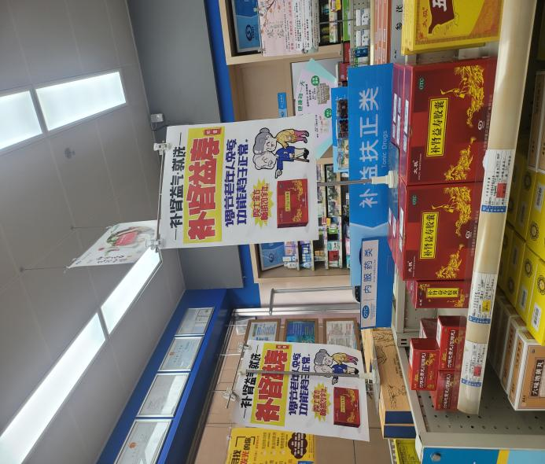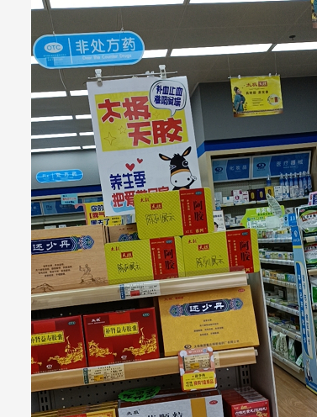

**补肾益寿、天胶pop陈列在对应类别中岛货架，并展示商品，**

**2，吊旗**

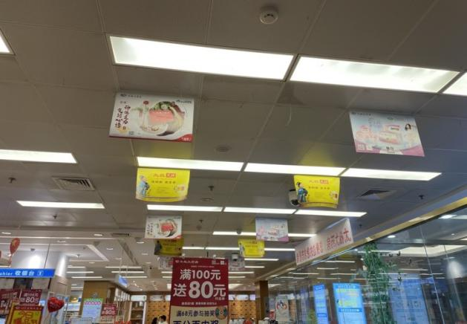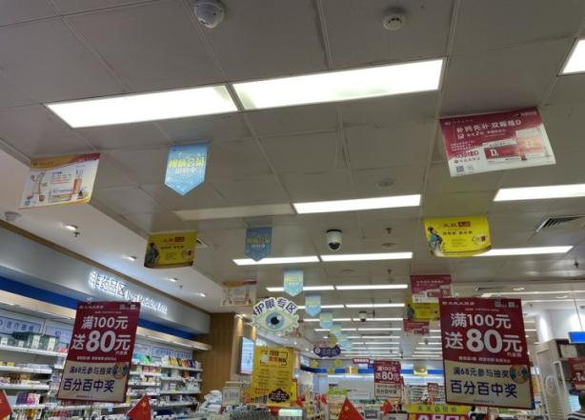

**门店有【≥四列吊旗杆】的可每列为一种商品陈列，从左边开始一次顺序血气康、惠氏、AD滴剂、联邦（第二排，第四排换成天胶）**

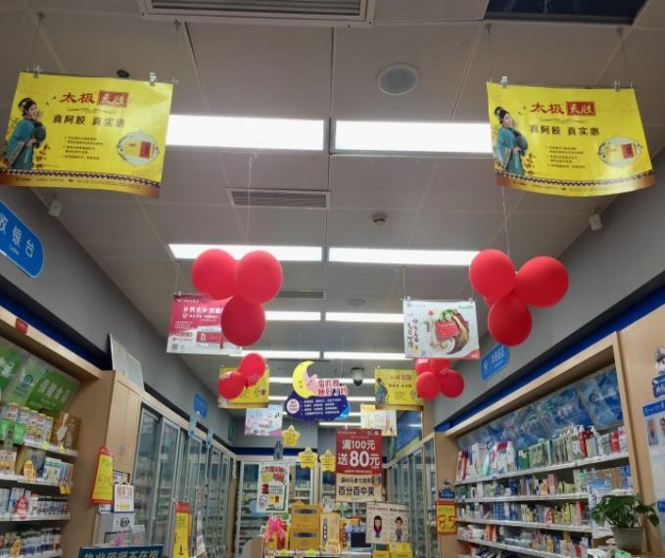

**门店有【＜ 四列吊旗杆】，每一列为一个商品（除了藿香），陈列顺序依次为天胶一列、气血康和AD滴剂一列，天胶一列、惠氏和联邦一列**

**3，立卡及背贴**

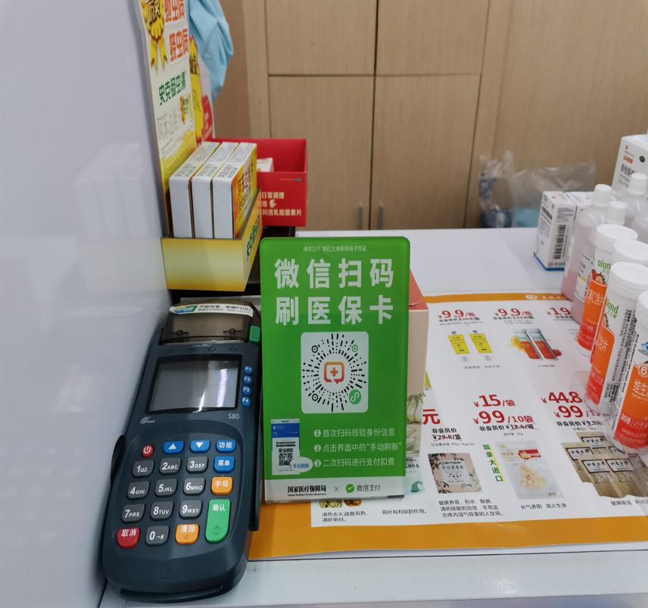

**立卡摆放至收银台区如图**

**4，pop**

**贴纸用T新展架悬挂于门店明显位置，此位置可根据各门店详情摆放**

**Pop进行双面陈列**

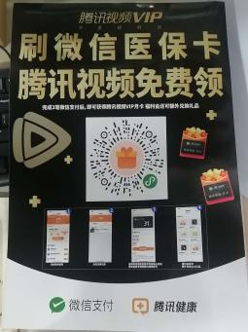 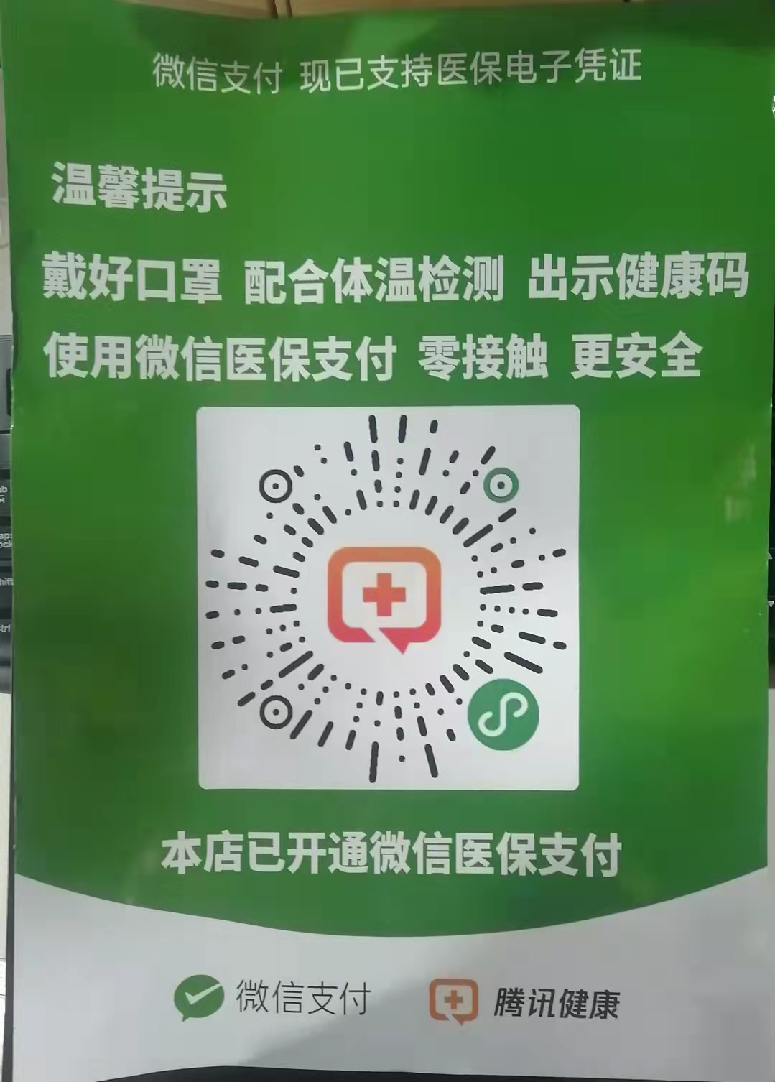

**三、检核：**

**门店：**2021年**10月28日下午15点前**完成陈列，并上传至片区群，片区主管随机抽查片区门店完成详情。

营运部

2021年10月26日

主题词；吊旗、pop、台卡 营运部2021年10月26日印发

打印：肖函 核对：谭莉杨